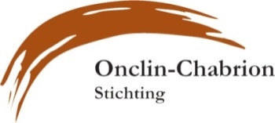

**Jaarcijfers 2021 Inkomsten Uitgaven**

Donateurs Ned/Frans  **995,40**  Onkosten Tullekensmolen **600**

Periodieke giften **150** Website **170,31**

Giften  **200** Kosten bank Triodos **158,76**

Vertaling Engelse versie website

Kantoor/drukwerk /porti /nieuwsbrief 2019 **205,22**

Inkomst verkoop schilderij **260** Donateurs kado

Verzekering 2 andere locaties **180,41** VerzekeringOCS  **759,79**

Verkoop Eeuwfeestboek “Alles in Wording”  **57** boekhandel boeken retour **87,50**

Inkomsten “Educatief Kunstproject “ **425** Onkosten “Educatief Kunstproject 2020 “en stichting **694,20**

**Totaal 2823,10 2675,78**